

SINDACATO ITALIANO UNITARIO LAVORATORI POLIZIA
Segreteria Provinciale di Reggio Calabria
COMUNICATO

Lavori per la nuova sede del XII Reparto Mobile della Polizia di Stato

Questa Segreteria Provinciale ha appreso che sono state pubblicate e sono in corso le due gare con cui verranno individuati gli operatori che si occuperanno dei servizi di ingegneria e architettura e degli interventi di riqualificazione per la nuova sede del XII Reparto Mobile della Polizia di Stato, nell’ambito dei lavori di riqualificazione del Centro Polifunzionale della Polizia di Stato “Antonio Manganelli” di Reggio di Calabria. Lo rende noto l'Agenzia del demanio, sul sito ufficiale www.agenziadeldemanio.it.

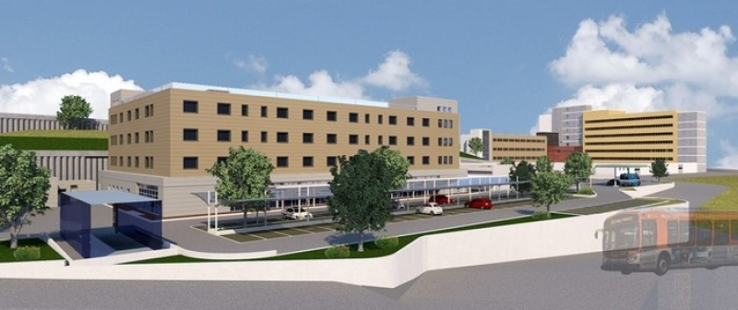

Per la nuova sede del XII Reparto Mobile della Polizia di Stato, sono state pubblicate e sono in corso le due gare con cui verranno individuati gli operatori che si occuperanno dei servizi di ingegneria e architettura e degli interventi di riqualificazione. Alla gara per l’affidamento dei lavori, che prevede un importo a base d’asta di € 12.386.666,12, si potrà partecipare fino al 24 maggio prossimo. Mentre l’affidamento dei servizi di collaudo, con un importo a base d’asta di € 251.692,35, prevede il 9 giugno come data ultima per formulare offerte.
L’area individuata in cui verrà realizzato il nuovo complesso ha una superficie di circa 18.000 mq. Il progetto prevede il completamento di un edificio attualmente allo stato rustico, per la superficie di 2350 mq; la realizzazione di un nuovo edificio di 6700 mq nell’area attualmente esistente fra due serbatoi che originariamente rifornivano le navi da guerra e ora, dopo essere già stati bonificati dall’Agenzia del Demanio, saranno convertiti rispettivamente ad area sportiva e parcheggio. All’esterno infatti verranno allestiti spazi per le esercitazioni, l’attività sportiva, la sosta, manutenzione e gestione del parco automezzi.

Reggio Calabria, 10 maggio 2021
La Segreteria Provinciale

